**CÁCH LÀM ĐỒ CHƠI CHO BÉ HÌNH CHÚ GÀ TỪ CỐC GIẤY**

Để *tự làm đồ chơi cho bé*, bạn cần:

– Cốc giấy dùng một lần

– Màu nước hoặc sơn (loại không độc hại với trẻ)

– Giấy thủ công màu vàng

– Giấy xốp màu cam

– Dây kẽm nhung

– Đôi mắt nhựa

– Keo trắng

– Kéo

– Chổi quét nhỏ

– Ghim đục lỗ

**1.**Với **cách làm đồ chơi cho bé** này, đầu tiên bạn sơn màu cho cốc giấy bằng màu nước vàng hoặc sơn màu vàng.

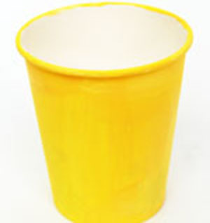

**2.**Tiếp theo, bạn gắn đôi mắt nhựa lên thân cốc sao cho chúng có khoảng cách phù hợp nhất.

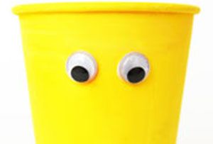

**3.**Dùng giấy xốp màu cam, cắt hai hình tam giác nhỏ. Dùng keo dán hai hình tam giác nhỏ để tạo thành hình chữ V và gắn lên thân cốc.

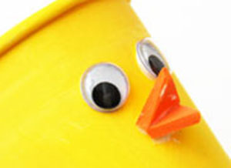

**4.**Từ giấy xốp màu cam, cắt đôi chân cho con gà (Cắt hình giống như hình bên)

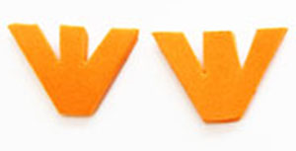

**5.**Rồi bạn gắn đôi chân này ở phía trước phần đáy cốc.

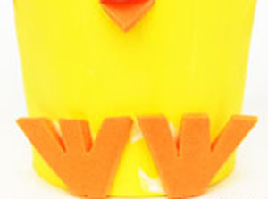

**6.**Từ giấy thủ công màu vàng cắt một đôi cánh nhỏ ( như trong hình)

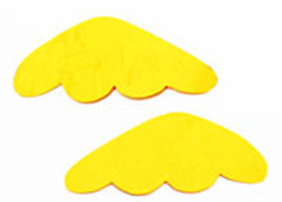

**7.**Dùng keo gắn đôi cánh này sang hai bên thân cốc.

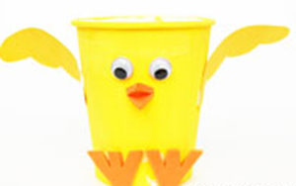

**8.** Dùng ghim bấm, đục hai lỗ ở phần thân cốc chỗ sát với miệng cốc, phía trên hai đôi cánh. Sau đó, lấy một đoạn dây kẽm nhung dài khoảng  15-20cm, xỏ hai đầu dâu qua hai lỗ, quấn lại để làm tay xách.

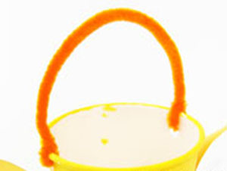

Thành phẩm

Vậy là chú gà con xinh xắn đã hoàn thành rồi, thật đáng yêu đúng không nào? Bạn có thể tự làm đồ chơi cho bé với nhiều con gà thành một gia đình gà đáng yêu cho bé thỏa thích ngồi chơi nhé!

Với cách làm đồ chơi cho bé này, bạn hoàn toàn có thể sáng tạo những món đồ chơi hữu ích khác như những chiếc máy giặt bằng giấy hay đồ chơi bằng giấy hình những con vật cũng rất tốt cho bé. Bạn có thể vẽ thêm đôi má màu hồng cho chú gà con bằng màu nữa nhé!

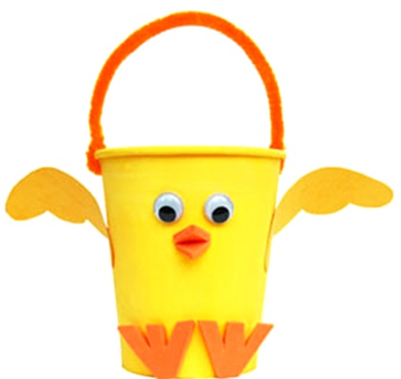

Chúc các bạn thành công với cách làm đồ chơi cho bé này nhé!